Паспорт пневматической винтовки МР-512
1. ВВЕДЕНИЕ
1.1 Приступая к эксплуатации винтовки, внимательно изучите паспорт. Настоящий паспорт кратко знакомит с основными техническими характеристиками, устройством и правилами эксплуатации винтовки.
1.2 Обозначения деталей и сборочных единиц приведены в соответствующих таблицах и на рисунках.
1.3 Замечания по качеству и пожелания направляйте по адресу: 426063, г. Ижевск, ул. Промышленная, 8, ГП "Ижевский механический завод".
2. НАЗНАЧЕНИЕ
2.1 Винтовка пневматическая стандартная модели МР-512 предназначена для первоначального обучения стрельбе.
2.2 При эксплуатации винтовки применяются свинцовые пули типа "ДН", "ДЦ" или другие калибра 4,5 мм, предназначенные для использования в пневматическом оружии при температуре окружающей среды от 273 К (0°С) до 323 К (плюс 50°С).
3. ТЕХНИЧЕСКИЕ ХАРАКТЕРИСТИКИ
Калибр, мм | 4,5
Длина ствола, мм | 450
Длина винтовки, мм | 1050
Усилие спуска, Н (кгс) | 20-35 (2,0-3,5)
Масса винтовки, кг, не более | 2,8
4. СОСТАВ ИЗДЕЛИЯ И КОМПЛЕКТНОСТЬ
4.1 Перечень сборочных единиц и деталей винтовки приведен в таблице 1.
Таблица 1
Обозначение  на рис. 1 | Наименование | Количество на изделие
1 | Ствол | 1
2 | Планка прицельная | 1
3 | Основание прицела | 1
4 | Основание целика | 1
5 | Ось | 1
6 | Пружина прицела | 1
7 | Ось шарнира | 1
8 | Шарнир | 1
9 | Ось рычага взведения | 1
10 | Штифт ригеля | 1
11 | Ось ствола | 1
12 | Шайба | 2
13 | Рычаг взведения собранный | 1
14 | Коробка ствольная | 1
15 | Манжета | 1
16 | Поршень | 1
17 | Пружина боевая | 1
18 | Колодка механизма спускового | 1
19 | Шептало | 1
20 | Рычаг блокировки | 1
21 | Кнопка предохранителя | 1
22 | Ось шептала и рычага блокировки | 2
23 | Пружина шептала и рычага блокировки | 1
24 | Крючок спусковой | 1
25 | Штифт колодки | 1
26 | Пружина крючка спускового | 1
27 | Винт ложи передний | 2
28 | Винт ложи задний | 1
29 | Ложа | 1
30 | Рамка | 1
31 | Глазок | 2
32 | Скоба спусковая | 1
33 | Винт | 1
34 | Шуруп | 3
35 | Гайка | 1
36 | Затылок | 1
37 | Ригель | 1
38 | Пружина ригеля | 1
39 | Клин | 1
40 | Прокладка ствола | 1
41 | Гайка | 1
42 | Винт регулировочный | 1
43 | Винт | 1
44 | Пружина целика | 1
45* | Поршень | 1
46* | Манжета | 1
47* | Прокладка поршня | 1
48* | Шайба винта поршня | 1
49* | Винт поршня | 1
50 | Основание мушки | 1
51 | Гайка основания мушки | 1
52 | Мушка | 1
53 | Надульник | 1
* Детали для исполнения по заказ-наряду.
4.2 Комплектность согласно таблице 2.
Таблица 2
Наименование | Количество
Винтовка | 1
Запасные детали:  манжета  шомпол | 1  1
Упаковка | 1
Паспорт | 1
Примечание- Допускается комплектовать дополнительно пулями "ДЦ" в количестве 350шт.
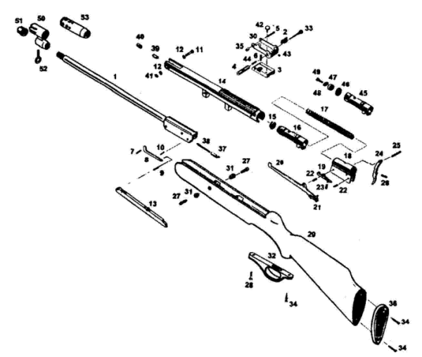
Рисунок 1: Сборочные единицы и детали винтовки МР-512
5. УСТРОЙСТВО И ПРИНЦИП РАБОТЫ
5.1 Выталкивание пули из канала ствола производится за счет сжатого воздуха, образующегося в результате движения поршня с большой скоростью в коробке ствольной под действием пружины.
5.2 Конструкция прицела позволяет вести корректировку стрельбы по вертикали и горизонтали регулировочными винтами. По горизонтали возможна и грубая регулировка за счет смещения основания целика относительно рамки.
5.3 Ложа изготовляется из древесины или пластмассы.
5.4 Имеющийся автоматический предохранитель обеспечивает безопасность в обращении с винтовкой.
5.5 Исполнение винтовки с базой под оптический прицел комплектуется надульником. Конструкция обеспечивает его постановку взамен основания мушки при использовании оптического прицела.
6. УКАЗАНИЯ МЕР БЕЗОПАСНОСТИ
6.1 Пневматическая винтовка, несмотря на наличие в ней различных предохранительных устройств, представляет известную опасность для людей при легкомысленном обращении с ней, поэтому соблюдайте все меры предосторожности и помните, что пренебрежение правилами безопасности может привести к трагическим последствиям.
6.2 При эксплуатации винтовки запрещается:
1) направлять разряженную или заряженную винтовку в сторону человека или животных;
2) хранить или оставлять на время винтовку заряженной;
3) хранить или оставлять винтовку во взведенном состоянии.
6.3 После окончания стрельбы проверьте отсутствие пули в стволе. При наличии пули в стволе произведите выстрел в направлении мишени.
7. ПОРЯДОК ЭКСПЛУАТАЦИИ
7.1 При подготовке винтовки к работе после консервации удалите смазку из канала ствола и с наружных поверхностей винтовки, осмотрите наружные детали винтовки на отсутствие поломки, трещин.
7.2 Для производства выстрела:
1) возьмите винтовку одной рукой за шейку ложи, а другой надавите на ствол;
2) поверните ствол вокруг оси до крайнего заднего положения, при этом рычаг взведения, преодолевая сопротивление пружины, поставит поршень на боевой взвод;
3) вставьте пулю в канал ствола;
4) поверните ствол вокруг оси до фиксации его в горизонтальном положении;
5) нажмите на кнопку предохранителя по направлению вверх.
7.3 Для постановки на предохранитель при взведенном поршне и отключенном предохранителе без производства выстрела необходимо открыть ствол, повернув его вокруг оси, и затем снова зафиксировать его в горизонтальном положении.
7.4 Заряжайте винтовку при строгом соблюдении требований, изложенных в разделе "Указания мер безопасности".
7.5 Проверьте по окончании стрельбы безопасность винтовки в том порядке, который изложен в разделе "Указания мер безопасности".
8. ТЕХНИЧЕСКОЕ ОБСЛУЖИВАНИЕ
8.1 Соблюдайте следующие правила для повышения долговечности винтовки:
1) не стреляйте из винтовки вхолостую, без пуль;
2) не применяйте вместо пуль различные предметы, не предусмотренные для использования в пневматическом оружии.
8.2 Разбирать винтовку следует только для профилактики или устранения неисправностей в следующем порядке;
1) отверните винты ложи 27 и 28, отделите ложу 29 (см. рисунок 1);
2) выбейте штифт колодки 9 (см. рисунок 2);
3) обоприте надежно винтовку задним торцем ствольной коробки 5 в подставку и осторожно поверните колодку спускового механизма 8, следя за тем, чтобы фиксирующий штифт 9 на колодке вышел из гнезда ствольной коробки. Отделите колодку спускового механизма, оказывая сопротивление действию пружины боевой 7;
Примечание: Не разбирайте винтовку, держа ствольную коробку на весу, так как в этом случае резко выброшенная пружиной колодка спускового механизма может привести к травме.
4) извлеките пружину босяую и поршень 6;
5) выверните ось ствола 3, предварительно повернув на некоторый угол ствол вокруг оси;
6) отделите ствол 1 с рычагом взведения 15 и шарниром 17 от коробки ствольной.
8.3 Сборку винтовки необходимо проводить в обратном порядке.
8.4 Не допускайте в процессе сборки повреждения манжеты 16 о паз коробки ствольной.
8.5 Для обеспечения стабильной скорости полета пули необходимо через каждые 1500-2000 выстрелов производить смазку манжеты ружейной смазкой и чистку канала ствола.
8.6 При уменьшении скорости полета пули, о чем можно судить по снижению ее работоспособности, необходимо заменить манжету 16 (см. рисунок 2).
8.7 При обнаружении утечки воздуха при выстреле между казенной частью ствола и ствольной коробкой необходимо перевернуть прокладку ствола 4 (см. рисунок 2).
8.8 Во избежание подсадки пружины при хранении винтовки поршень не должен быть на боевом взводе. Храните винтовку в сухом месте.
8.9 При длительном хранении без употребления металлические части винтовки рекомендуется слегка смазать ружейной смазкой.
8.10 По мере необходимости подтягивайте винты крепления ложи.
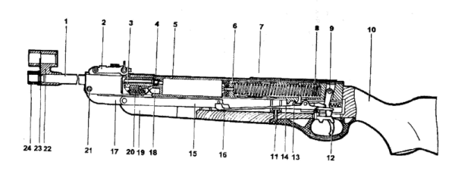
Рисунок 2 - Схема механизмов винтовки МР-512

1 - ствол; 2 - прицел; 3 - ось ствола; 4 - прокладка ствола; 5 - коробка ствольная; 6 - поршень; 7 - пружина боевая; 8 - колодка механизма спускового; 9 - штифт колодки; 10 - ложа; П - винт ложи задний; 12 - крючок спусковой; 13 - шептало; 14 - рычаг блокировки; 15 - рычаг взведения; 16 - манжета; 17 - шарнир; 18 - клин; 19 - ригель; 20 - пружина ригеля; 21 - ось шарнира; 22 - основание мушки; 23 - мушка; 24 - гайка основания мушки.
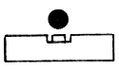
Рисунок 3 - Схема прицеливания
8.10 При длительном хранении без употребления металлические части винтовки рекомендуется слегка смазать ружейной смазкой.
8.11 По мере необходимости подтягивайте винты крепления ложи.
9 СВИДЕТЕЛЬСТВО О ПРИЕМКЕ
Винтовка пневматическая стандартная модели МР-512__________________
* Coответствует криминалистическим требованиям
МВД России, ТУ 7184-021-07514647-96 и признана годной для эксплуатации. Винтовка пневматическая стандартная модели МР-512 сертифицирована на соответствие требованиям безопасности. Сертификат РОСС RU.M>K03.B00209, срок действия с 30.06.99 до 30.06.2002. Сертификат выдан Органом по сертификации гражданского и служебного оружия и патронов к нему Удмуртского ЦСМ, адрес: 426069, г. Ижевск, ул. 5-я Подлесная, 40-а.

